**Міністерство освіти і науки України**

**Львівський національний університет імені Івана Франка**

Факультет прикладної математики та інформатики

Звіт

Індивідуальне завдання№1  
**з дисципліни "Java"**

Виконав студент групи ПМі-31  
Яцуляк Андрій

Львів 2023 р.

**Варіант 1**

У даному звіті я надам результати в консолі для кожної програми

* **Завдання 1**

Дано прямокутну матрицю розмірності . Утворити вектор, кожен елемент якого дорівнює максимуму із **суми цифр** елементів відповідного рядка матриці:

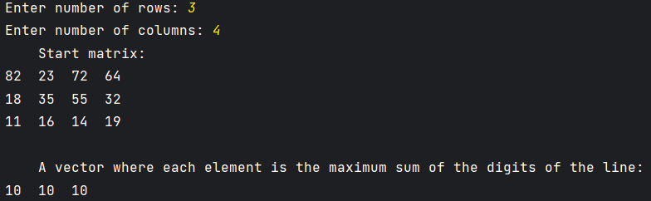

* **Завдання 2**

Дано послідовність слів, розділених комами. Видрукувати слова, попередньо перетворивши кожне із них за правилом: замінити кожну літеру 'g' на послідовність літер 'th'.

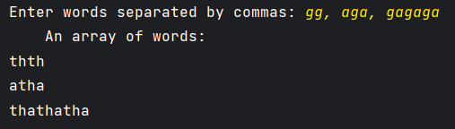

* **Завдання 3**

Створити абстрактний базовий клас навчальний заклад (назва, адрес, рік заснування) та похідні класи - СШ (номер, к-сть учнів) і ВУЗ (рівень акредитації, к-сть факультетів).

Дано масив посилань на об’єкти навчальних закладів.

* Посортувати його за роком заснування.
* Знайти школу з мінімальною к-стю учнів.
* Вивести ВУЗи вказаного рівня акредитації.

